

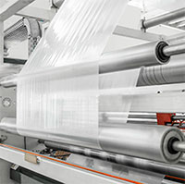ООО «ЮВМ пласт»

Компания-производитель, г. Шебекино, приглашает к сотрудничеству оптовых покупателей и дилеров.

О нас
ООО «ЮВМ пласт» - динамично развивающаяся компания, специализирующаяся на производстве продукции из полиэтилена.
Преимущества работы с нами
Мы являемся производителями полиэтиленовой продукции (рукав, полурукав, полотно, пакеты) различных размеров, с возможностью нанесения флексографической печати. В производстве используем новейшие запатентованные технологии, которые позволяют повысить прочность пленки в 1,5-2 раза. Ввиду этого, мы имеем возможность предложить более качественный продукт, который позволит сэкономить денежные средства, индивидуально для каждого клиента. Гибкие условия сотрудничества. Просим предоставить информацию об используемой упаковке, для повторного составления коммерческого предложения.

Наша продукция
Термоусадочная пленка полиэтиленовая ПВД, ПНД, ПСД; Исполнение (рукав, полурукав, полотно);
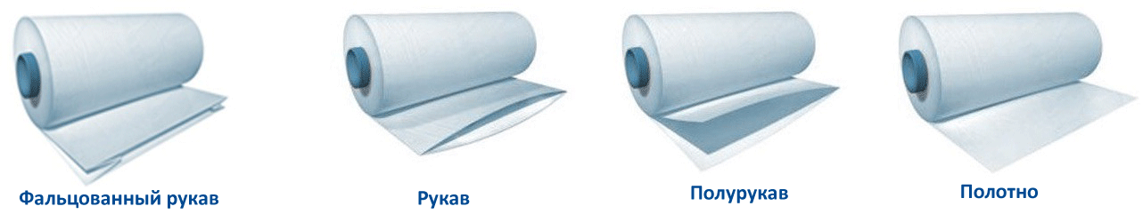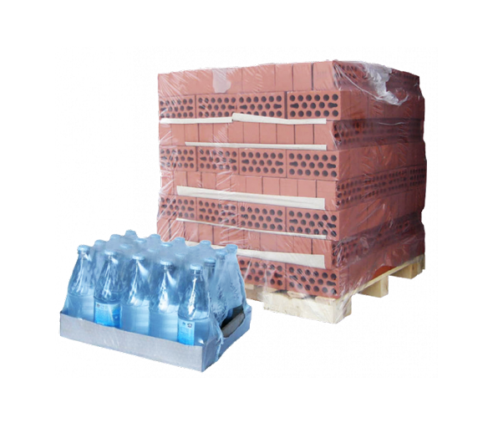
Пакеты ПВД, ПНД, ПСД. Пакеты рекламные с нанесением логотипа (Майка, банан);
Пакеты фасовочные; Пакеты вкладыши для заморозки и охлаждённого мяса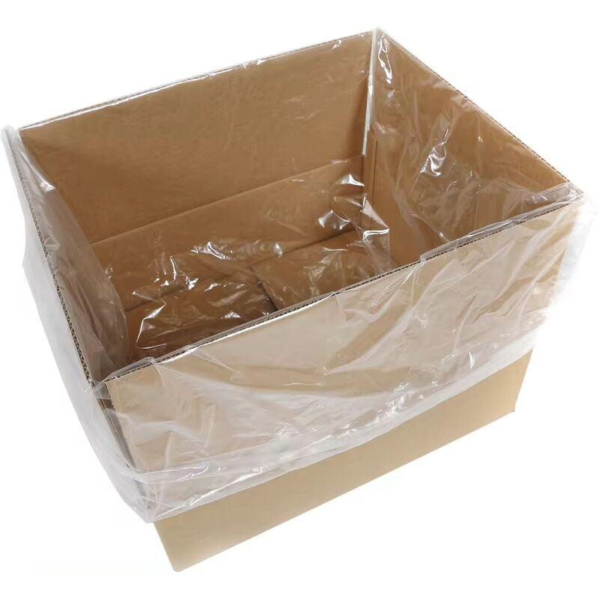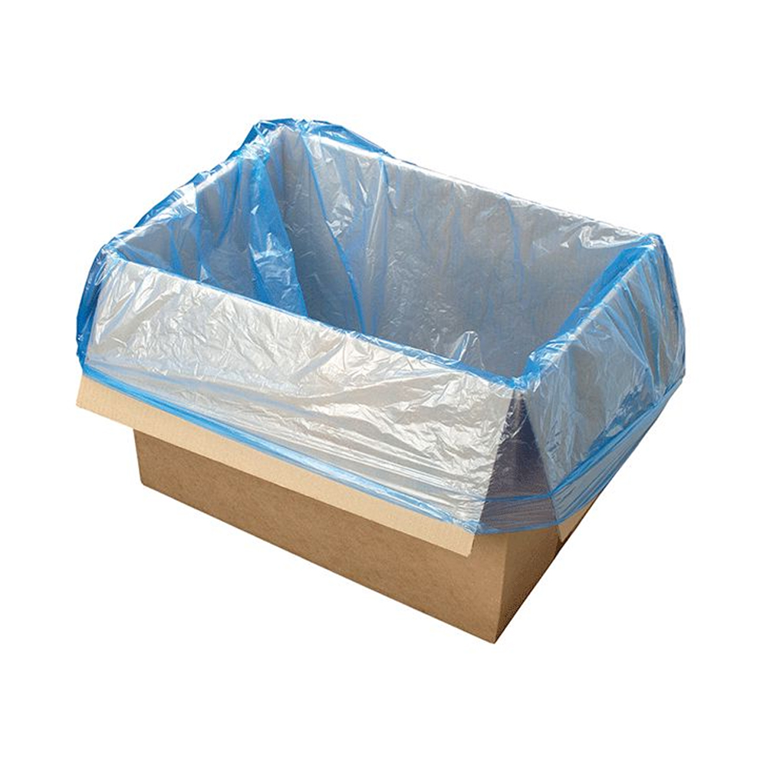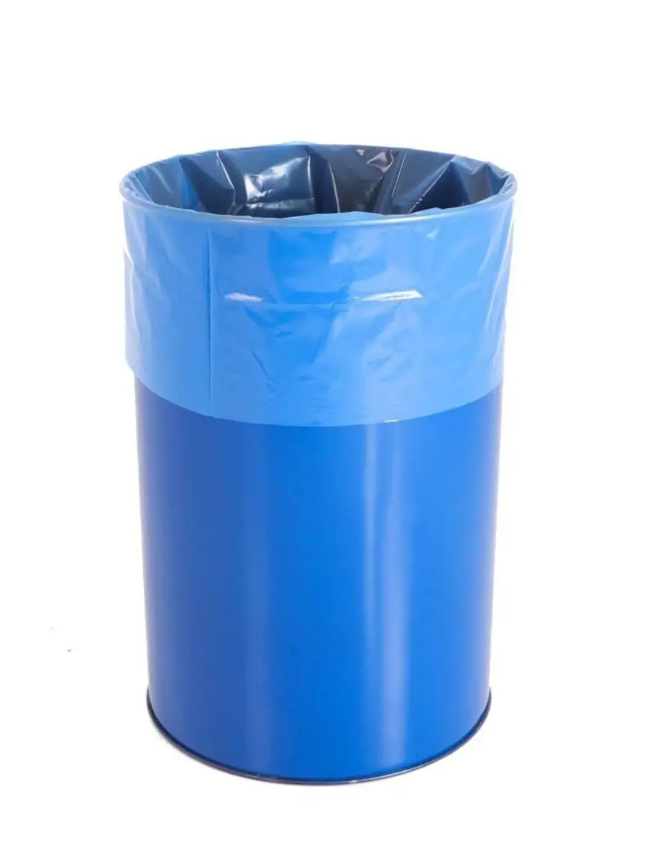 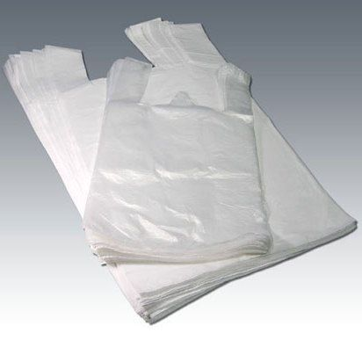

Наши контакты
ОБЩЕСТВО С ОГРАНИЧЕННОЙ ОТВЕТСТВЕННОСТЬЮ
«ЮВМ пласт»"
Россия 309181, Белгородская область, г. Шебекино,
ул. Свободы, д. 7.
Телефон: +7 (915) 520-01-85
E-mail: van_yvmplast@mail.ru

